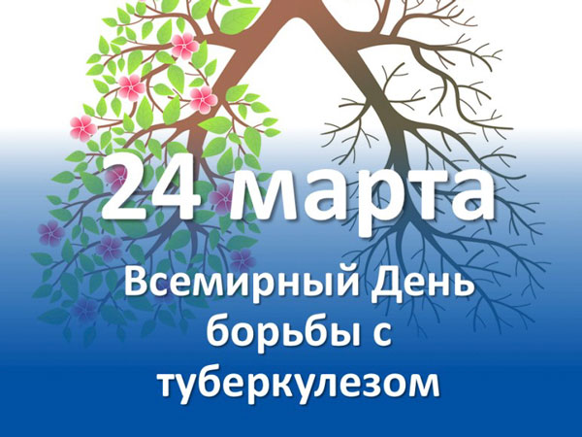
24 марта 2021 года отмечается всемирный день борьбы с туберкулёзом.
Туберкулёз – инфекционное заболевание со специфическими и неспецифическими изменениями в различных органах. Возбудителем инфекции являются микобактерии туберкулеза или палочки Коха. Источником инфекции – больной человек, а также крупный и мелкий рогатый скот. Передаются палочки в основном воздушно – капельным, воздушно – пылевым путем. Поражают легкие, мозговые оболочки, кишечник, кости, суставы и пр. Заболевание протекает тяжело, у больных нарушаются все жизненно важные потребности – есть, пить, дышать, двигаться, общаться и пр.
Причин роста заболеваемости очень много, основные из них – это снижение уровня жизни населения, увеличение количества мигрантов, бомжей, ухудшение экологической обстановки, изменение биологических особенностей возбудителя, злоупотребление алкогольными напитками, наркомания и т.д.
Туберкулез представляет серьезную опасность для здоровья населения во всем мире. Основу мероприятий, направленных на предупреждение распространения туберкулезной инфекции, составляют меры по раннему выявлению больных туберкулезом – это флюорография и туберкулинодиагностика. Важное значение имеют санитарно – оздоровительные мероприятия, здоровый образ жизни, занятие физкультурой и спортом, прохождение периодических медицинских осмотров, регулярная влажная уборка помещений с использованием дезинфицирующих средств, проветривание. Всё это в наших руках, и мы можем сами позаботиться о здоровье своём и своих близких.

Заведующий отдела «Дезинфекции, Дезинсекции. Дератизации», биолог Ерёмина Татьяна Геннадьевна

